3月2日今日动态
出勤：本班今日出勤人数18人。今日11人请假。

1.区域活动
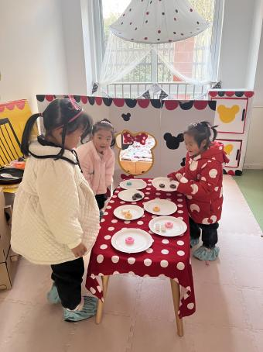  果果当宝宝，琪琪当妈妈，一一当爸爸，她们在娃娃家模仿家里的爸爸妈妈照顾宝宝。 | 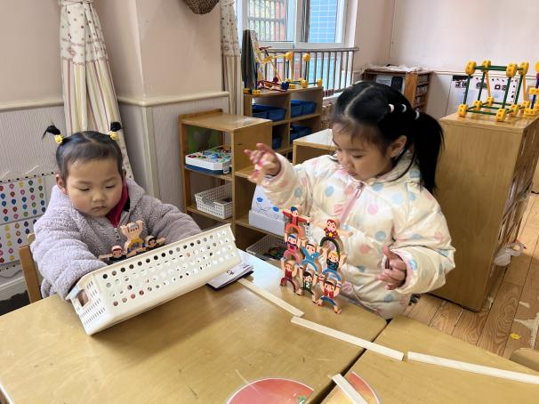  叮当和萱萱在照着图纸把平衡小人垒起来。
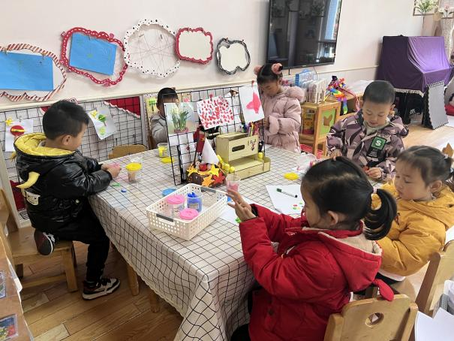  可心、舒舒、棒棒、露露、豆豆和点点有的在画画，有的在玩超轻黏土。 | 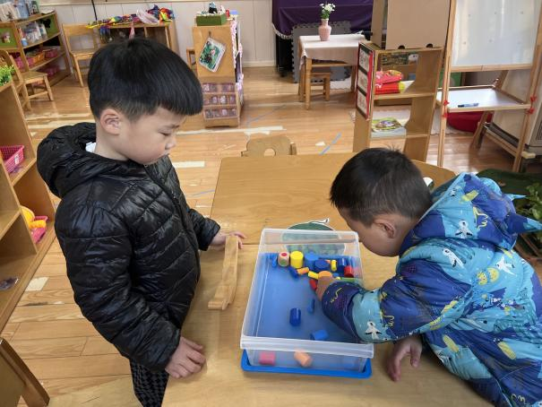  多多和竞竞在科探区研究平衡船和砝码的关系。
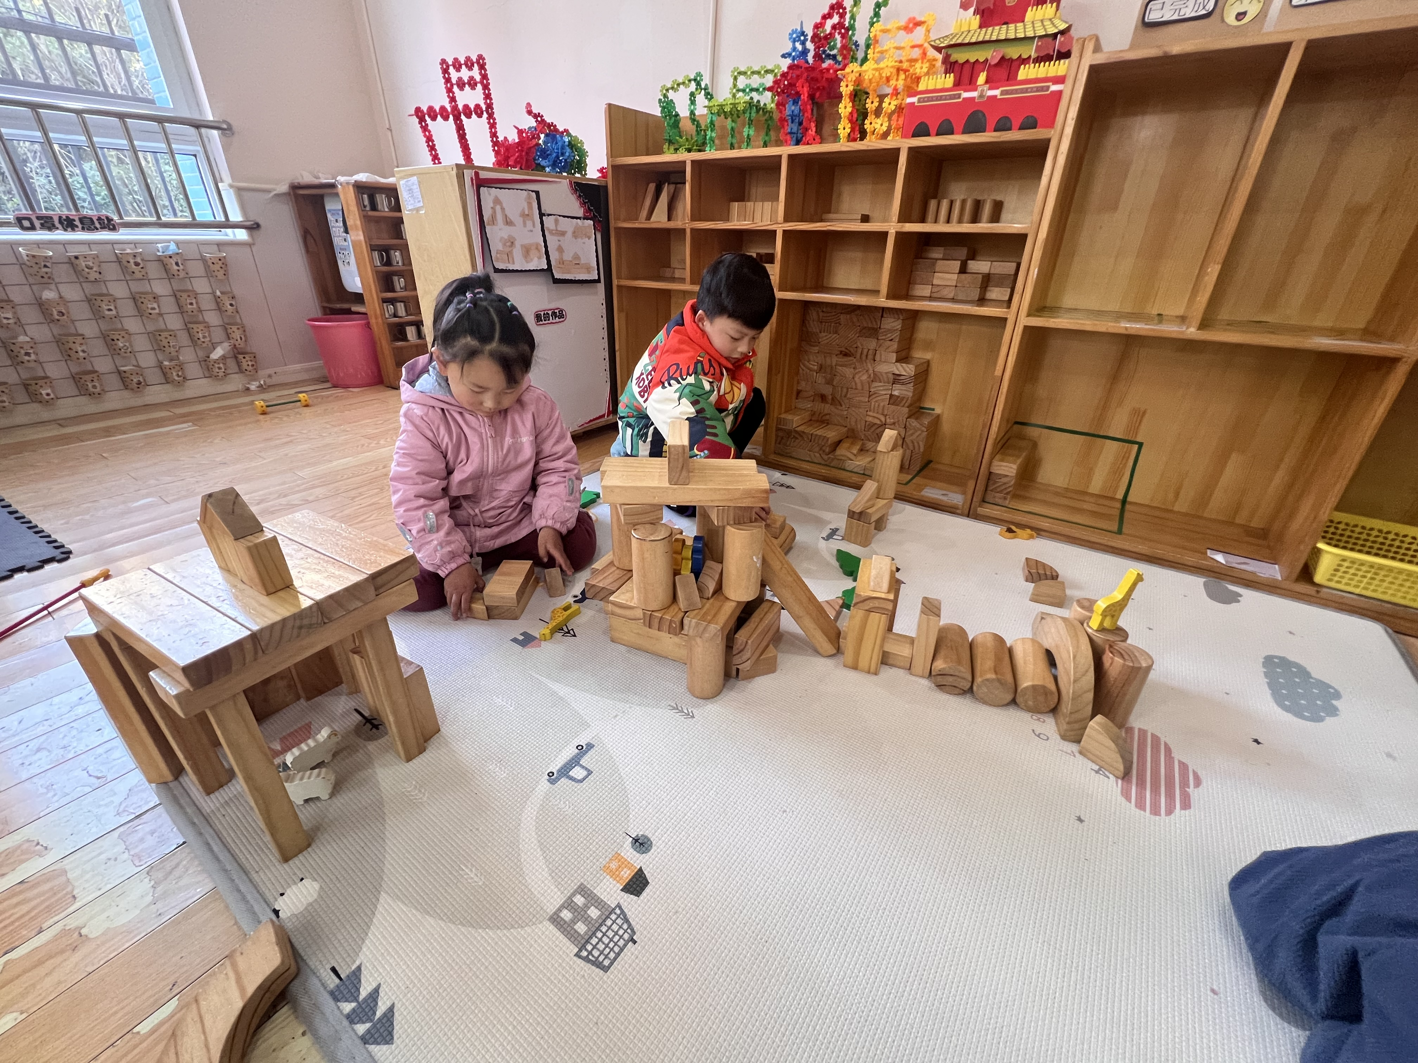  张一嘉、肖尧和一一今天搭的积木非常有意思，有机会也来听听他们的介绍哟！ | 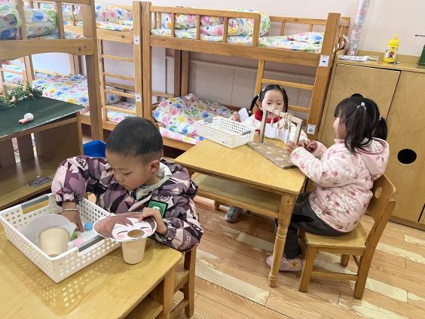  棒棒在玩喂豆豆的游戏呢，希希和徐家禾能学着自己挂衣服了呢！

2.集体活动
美术：妈妈的头发
这是一节绘画活动。妈妈的发型种类繁多，有卷发，有直发；有长发，有短发。在绘画中利用线条来表现头发是最直接的方式。本次活动引导幼儿在游戏中用各种线条（直线、波浪线、弹簧线、螺旋线、弧线）为妈妈设计漂亮的发型，重点是用曲线表现妈妈的发型。
幼儿有过绘画拉面的经验，但是平时对于波浪线、弹簧线、螺旋线等曲线接触比较少，由于小班绘画能力有一定的局限，手部小肌肉的发展还不完善，孩子在绘画弹簧线过程中，对顺着同方向绕圈存在一定的难度。

4.生活观察：
观察时间：2023.3.2
观察对象：小三班今日来园幼儿
观察者：邹洁、耿佳、丁丹娜
观察目的：具有良好的生活习惯与生活能力（指向能力）
观察内容：
①坚持午睡
②主动饮用白开水
③游戏后整理好玩具
④按时进餐（点心、午餐）
观察背景：
纵观幼儿在园一日生活中的各种小事 ，已经进行了一段时间的“具有良好的生活习惯与生活能力”观察记录。旨在让幼儿保持有规律的生活，养成良好的作息、饮食、卫生习惯。如：早睡早起、每天午睡、按时进餐、吃好午餐等。
（备注：家园共同合作，才是最高效的方式呀！）
儿童 | 坚持午睡 | 水杯喝完 | 整理好玩具 | 用好点心、吃完午餐
张一嘉 | ★ | ★ | ★ | ★
贺健宸 | 请假
秦苏安 | 请假
高羽安 | 请假
徐佳禾 | ★ | ★ | ★ | ★
肖尧 | ★ | ★ | ★ | ★
杨梦露 | ★ | ★ | ★ | ★
王凝音 | 请假
李子木 | ★ | ★ | ★ | ★
焦云舒 | 入睡晚 | ★ | ★ | ★
李兴琪 | ★ | ★ | ★ | ★
陈艺萱 | ★ | ★ | ★ | ★
杨佳伊 | ★ | ★ | ★ | ★
朱琪玥 | 请假
赵希羽 | ★ | ★ | ★ | ★
陈竞泽 | ★ | ★ | ★ | ★
徐亿涵 | ★ | ★ | ★ | ★
邵崔钰 | ★ | ★ | ★ | ★
左轶萱 | 请假
张漪乐 | 请假
王紫妍 | ★ | ★ | ★ | ★
夏天一 | 请假
罗景宸 | 请假
郭煜霖 | ★ | ★ | ★ | ★
郭颜睿 | ★ | ★ | ★ | ★
李梓朋 | 请假
李伊一 | ★ | ★ | ★ | ★
赵毓宁 | ★ | ★ | ★ | ★
吕若夷 | 请假
5.温馨提示
1.春寒料峭，气温变化大，幼儿容易受凉感冒，甚至诱发哮喘。建议给幼儿灵活增减衣物，热水泡脚冷水洗脸，增加户外运动，以提高免疫力，预防感冒。
2.春季是传染病流行季节，请各位家长为幼儿每日来园前做好健康监测，若出现发热、干咳、乏力、咽痛等不适症状时及时告知，坚决不带病入园。另，建议幼儿来离园时戴好口罩，做好自我防护。谢谢大家的配合～
3.勤剪指甲。

